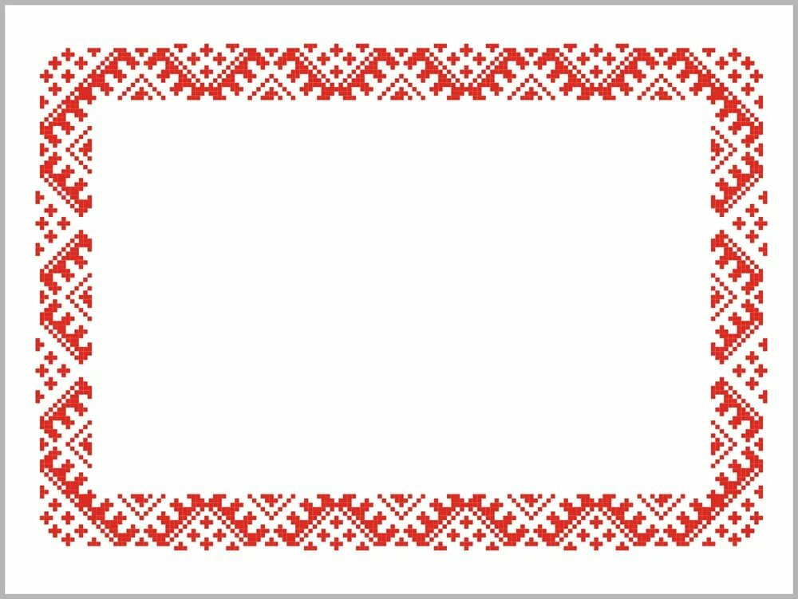

**Домашняя Масленица**

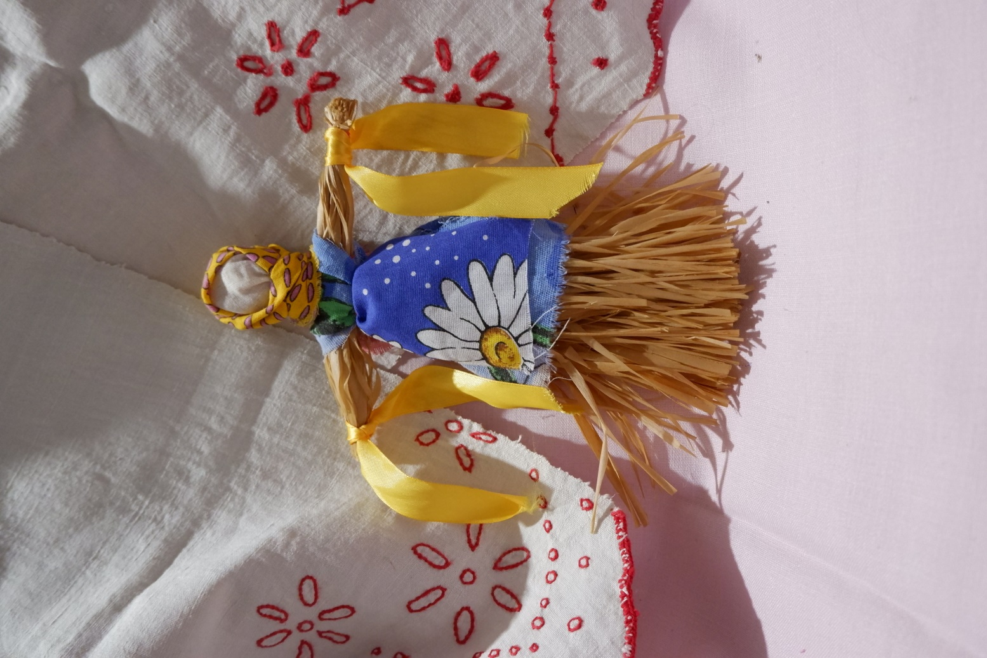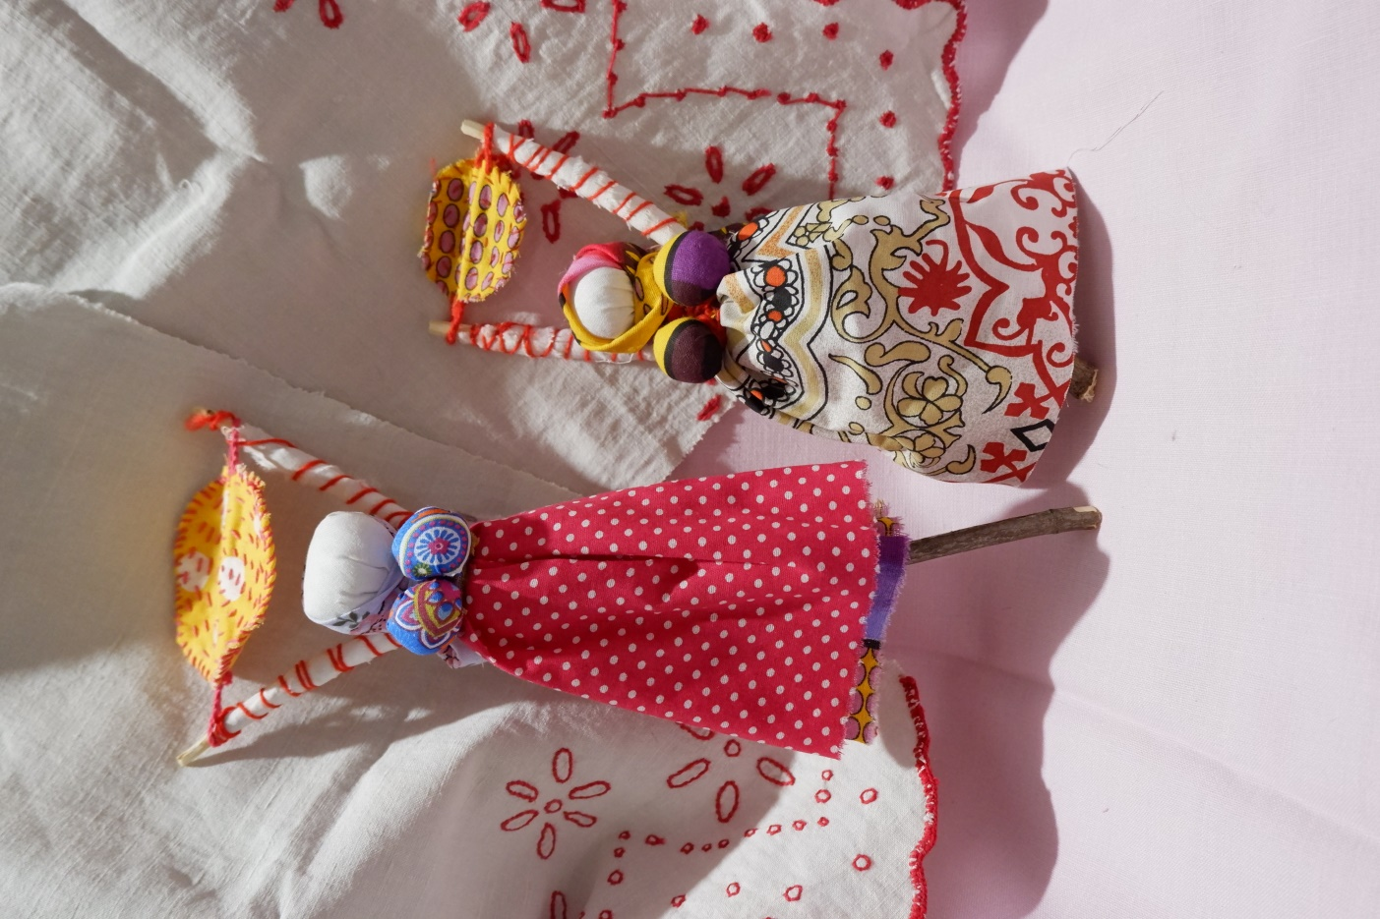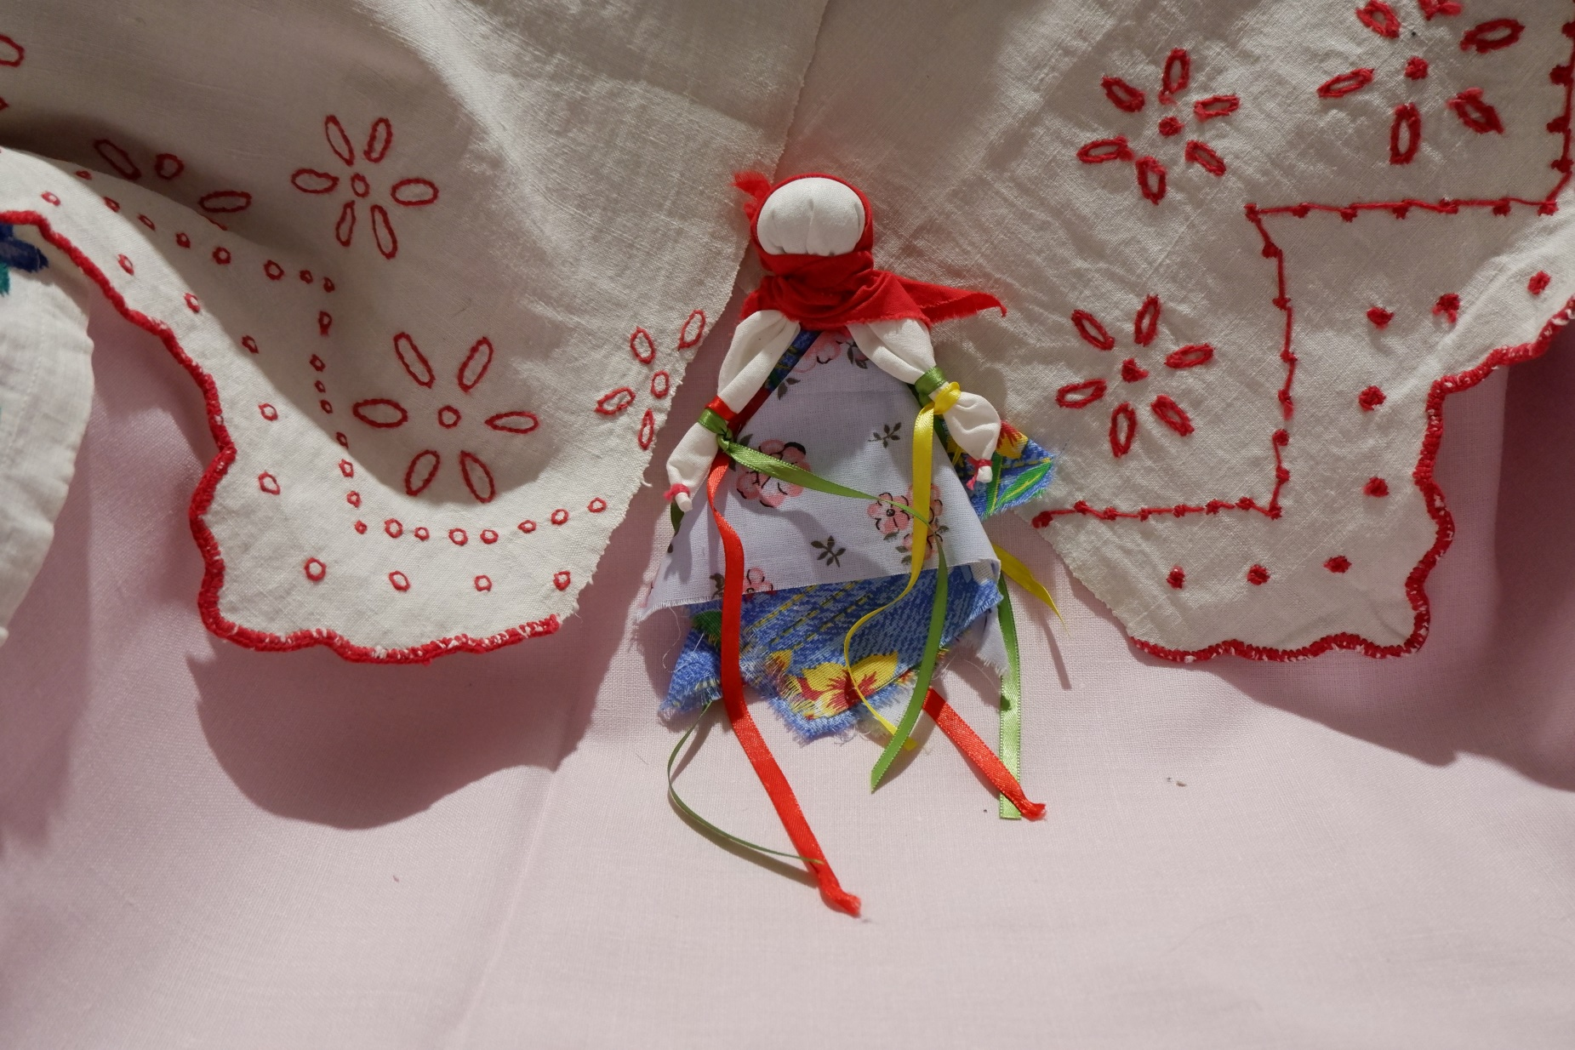



**В праздничных игрищах с Масленицей обычно принимала участие вся деревня. Поэтому делали одну большую куклу. Кроме того, в каждом доме изготавливали небольшую куклу. Обычай создания такой народной тряпичной куклы был в Тульской губернии. Звали ее «Домашняя Масленица». Лицо обязательно обтягивали белой тканью. Высотой куколка была всего с ладошку или чуть выше. «Поселяли» ее в доме на целый год. Обычное место для этой тряпичной куклы – у двери. Только в среду масленой недели, когда принято было ходить «к теще на блины», в ожидании молодых выставляла теща куклу в окно или даже на улицу – гостей встречать. Домашнюю Масленицу считали мощным оберегом дома от всяческих напастей.**

**Срок жизни домашней Масленицы был строго отмерен – один год. В масленичное (прощеное) воскресенье ее, как и большую куклу, сжигали, а на замену делали новую куклу.**

**https://www.livemaster.ru/topic/2704331-narodnaya-obryadovaya-kukla-maslenitsa**

**Домашняя Масленица**

